**Temario Ayudantía Programación de Base de Datos**

Clase realizada por **Jorge Quintui.**

Fecha: 01/05/2022.

**Contenidos:**

Bloques Anónimos.

Variables Bind.

Ciclos y Estructuras de control (Case e IF ELSE).

Tablas de Tramo.

Cursores Implícitos.

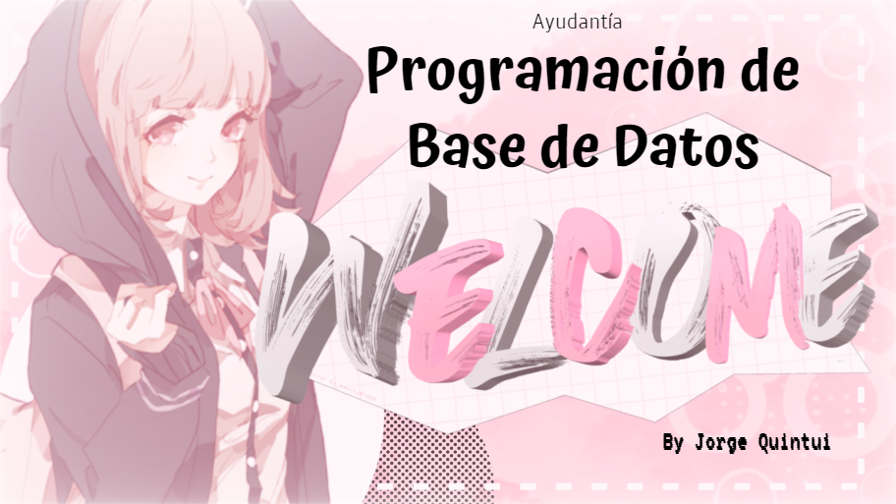

***Instagram:***

<https://www.instagram.com/x4leqxinn/>

***Canal de Youtube:***

<https://www.youtube.com/channel/UC35NEpHKNWmk0FoIQw2NkqA/>